题目：皮肤瘢痕过度生长的分子机制及其干预策略研究
Title：Reasearch on molecular mechanism of excessive growth of skin scar and intervene strategy based on these mechanism
主题词：皮肤，肉毒素，miRNA-21，TGF-β1，瘢痕，凋亡
任务来源：黑龙江省自然科学基金（2010-D-61），中国博士后基金（2008-1047），哈尔滨医科大学杰出青年基金（2012-J-6），哈医大二院博士启动基金（2007-B-21）

二．项目简介
瘢痕是创伤修复的必然结果,没有瘢痕就不会有愈合,然而瘢痕生长如果超过一定的限度就会并发病理性瘢痕（包括增生性瘢痕和瘢痕疙瘩）；给患者带来功能障碍和容貌损害。尽管目前针对病理性瘢痕的基础研究很多，但取得突破性进展的报告很少。目前临床上没有任何一种方法对病理性瘢痕有根治性的把握，所以迫切需要加强病理性瘢痕发病机制研究，并以此为理论基础探索新的治疗方法满足临床需要。
以往研究证实成纤维细胞凋亡不足是病理性瘢痕的重要病因，本研究以此为切入点，着眼于病理性瘢痕成纤维细胞（PSF）凋亡的分子调控机制并使之临床转化。一方面本研究探讨PSF中TGF-β1是否通过调控miR-21而影响FasL和PTEN的表达，以及改变成纤维细胞的增殖、迁移、凋亡等特性。综合应用实时定量PCR、Western Blotting、EdU嵌入、Transwell、流式细胞仪等技术证实PSF中TGF-β1与miR-21的表达量明显高于正常皮肤成纤维细胞中的表达，且两者的表达呈正相关。转染了TGF-β1或 miR-21抑制物后，FasL和PTEN蛋白表达量与凋亡细胞数明显增加，同时细胞的增殖与迁移能力下降。上调正常皮肤成纤维细胞中TGF-β1的表达能够得到相反的结果；说明改变TGF-β1的水平能够有效的通过调控miR-21影响成纤维细胞的增殖、迁移、凋亡能力。TGF-β1与miR-21能够相互作用调节FasL和PTEN蛋白的表达，在该领域提出了新的理论基础。另一方面本研究发现A型肉毒素(botulinum toxin type A,BTXA)能够抑制细胞凋亡，且在临床上可以抑制增生性瘢痕和瘢痕疙瘩生长，但具体机制不清；为阐明BTXA抑制病理性瘢痕生长的分子机制，本研究将BTXA作用于体外培养的PSF，检测BTXA处理前后PSF细胞周期和凋亡情况；并检测BTXA处理前后PSF中TGF-ß1、CTGF和VEGF等因子表达，以及Ⅰ、Ⅲ型胶原的变化；从而证明BTXA能够诱导体外培养的PSF凋亡并降低TGF-ß1、CTGF和VEGF等因子，以及Ⅰ、Ⅲ型胶原的蛋白表达。在体外细胞学实验的基础上，开展动物实验。建立兔儿瘢痕模型，将BTXA注射至模型动物的瘢痕组织中，在动物体内证明BTXA能抑制PSF凋亡及瘢痕组织生长。本研究从体内外实验两方面揭示了PSF凋亡的分子机制，并运用miRNA-21 和BTXA成功干预PSF凋亡水平，创新发展了病理性瘢痕的发病机制；为临床上科学地治疗病理性瘢痕提供了坚实的理论基础，具有十分重要的理论价值和潜在的临床应用价值。
本研究有较强的原始创新性,成果发表在国外权威杂志上,共发表SCI收录论文26篇, 累计影响因子65. 该研究成果对进一步揭示病理性瘢痕发病机制有着十分重要的理论意义和潜在的临床应用价值。

三．重要科学发现
1.发现PSF中TGF-β₁ 和miR-21呈过表达
本研究应用Q-PCR技术测定TGF-β₁ 和miR-21在PSF中mRNA的相对表达量。发现TGF-β₁在PSF中的表达量明显高于正常皮肤成纤维细胞；miR-21的相对表达量在PSF中明显的升高。（发表在PRS，年卷期页，影响因子,SCI ,引用次数）。
2.发现TGF-β₁ 可诱导miR-21的表达
为证明PSF中TGF-ß₁是否能够调节miR-21的表达，用TGF-ß₁抑制物转染至PSF，发现内源性miR-21表达下调；说明了PSF中miR-21能够被TGF-ß₁所调节。为了进一步得到TGF-β₁ 和miR-21相关调节更可靠的结论，本课题组向正常皮肤成纤维细胞中转染TGF-ß₁质粒，发现TGF-ß₁质粒诱导了miR-21生成，使miR-21的表达提高了1.3倍；充分说明了TGF-ß₁能够诱导miR-21的产生，且呈剂量依赖性。
3.证实TGF-β₁ 影响成纤维细胞的增殖、迁移与凋亡能力
本研究发现PSF增殖率较正常皮肤成纤维细胞明显增高；TGF-ß₁抑制物能够抑制PSF增殖率。此方法充分说明了TGF-ß₁能够促进PSF增殖，抑制成纤维细胞的凋亡；且高表达的TGF-ß₁能够促进成纤维细胞的迁移活性。
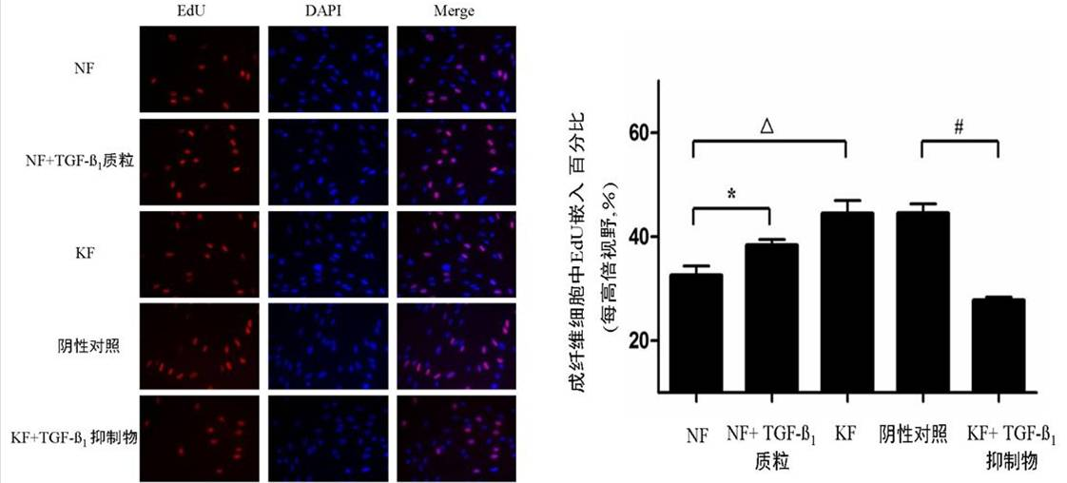
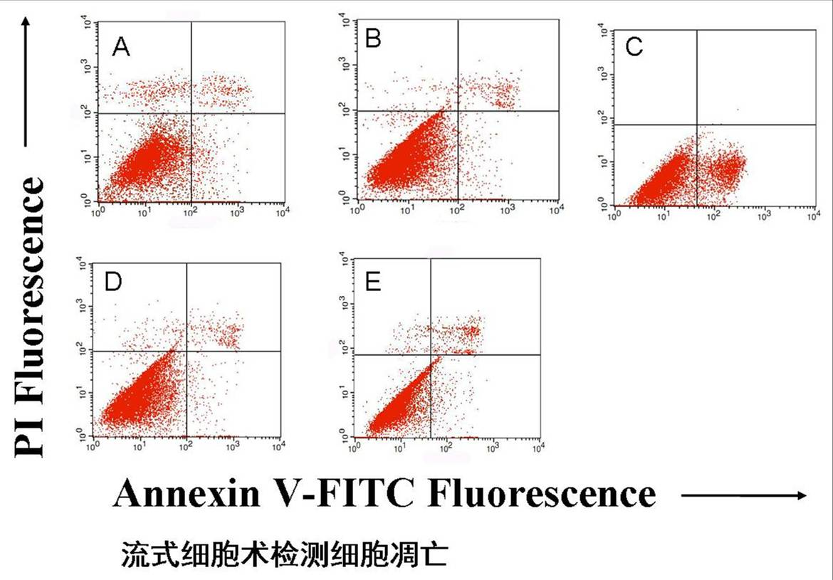
4. 证实TGF-β₁可以调节FasL的表达
本研究证实TGF-ß₁能激活miR-21且FasL是miR-21的靶基因；说明TGF-ß₁能够通过miR-21调控FasL的表达。
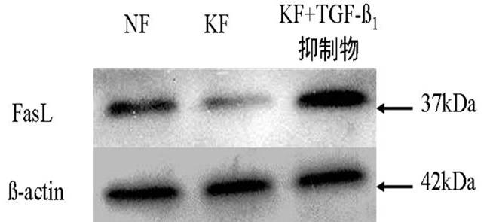
5．发现BTXA调控Ⅰ、Ⅲ型胶原及血管内皮细胞生长因子表达
经BTXA处理和非处理PSF中均检测出Ⅰ、Ⅲ型胶原的表达，但是BTXA处理组PSFⅠ、Ⅲ型胶原的表达显著低于非处理组细胞。BTXA处理的PSF血管内皮细胞生长因子表达显著低于未经处理的细胞。
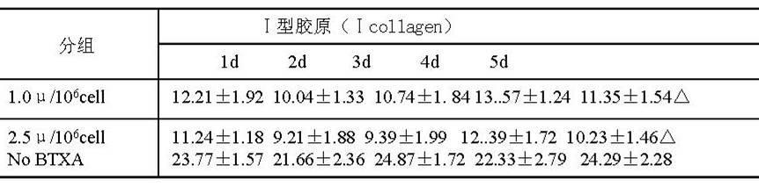
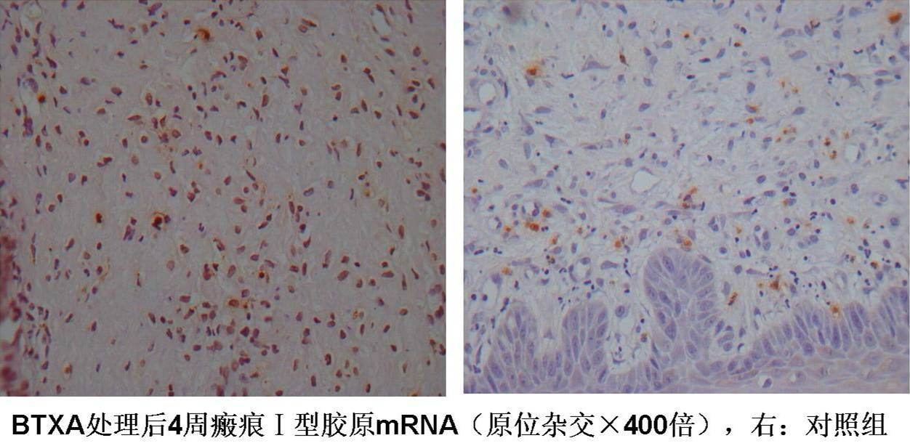
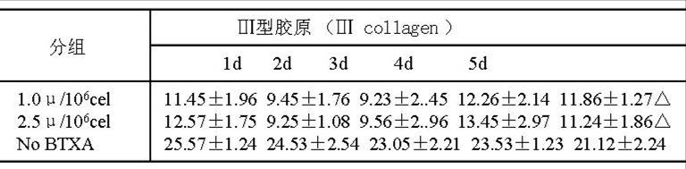
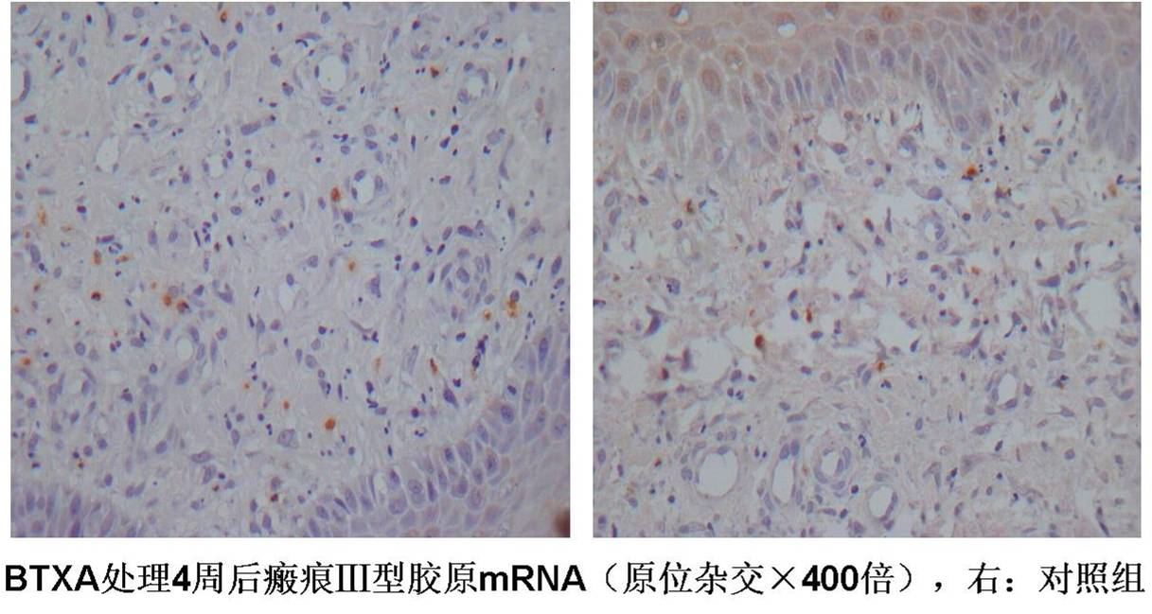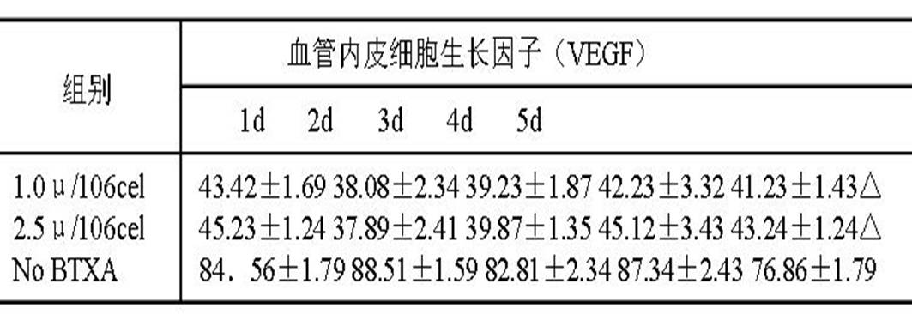
6.证实BTXA能够调控PSF凋亡并促进肉芽组织上皮化
本研究证实在PSF中鲜见凋亡小体。在瘢痕形成的早期仅有少量阳性细胞，随时间推移凋亡细胞逐渐增加，在上皮化4周时凋亡细胞较前明显增多，真皮中见较多凋亡的PSF且BTXA干预后达到凋亡峰值，BTXA治疗组为43.35%，对照组为30.95%；说明BTXA可诱导PSF凋亡。PSF凋亡信号途径受阻，无论损伤来自于细胞内外，都可引起病理性瘢痕发生。本研究立足于这个视角，证实BTXA不仅能够通过化学去神经作用抑制增生性瘢痕周围的张力,而且可以调控PSF凋亡。本研究发现，BTXA除了降低瘢痕所承受的张力之外，还可以调控PSF周期并诱导PSF凋亡，提示可以利用BTXA抑制PSF增殖和诱导凋亡的功能来防治瘢痕。
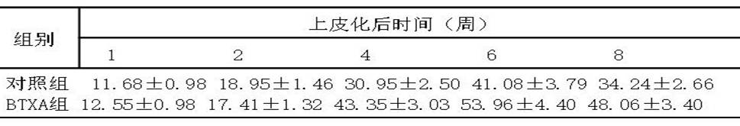
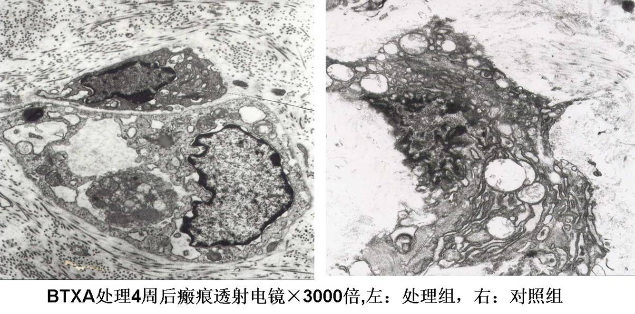
7.发现BTXA能够抑制兔耳瘢痕增生
在兔耳创面上皮化后即形成瘢痕，可触及的圆形凸起性斑块，质硬色红。切取瘢痕，病理证实瘢痕组织。发现BTXA治疗组瘢痕增生减轻，体积缩小，变平变软，色泽轻度变浅；瘢痕增生厚度显著小于对照组，两组差异具有显著性。
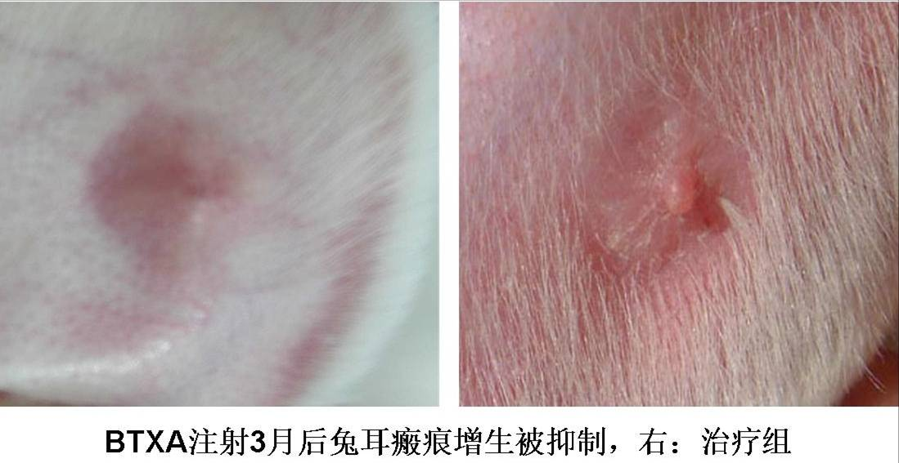
8.发现BTXA能够减轻人瘢痕组织增生
临床上应用BTXA治疗皮肤瘢痕。BTXA以生理盐水稀释后均匀注射到瘢痕组织内，以局部组织变白为准，结果证实BTXA能够抑制瘢痕组织生长。
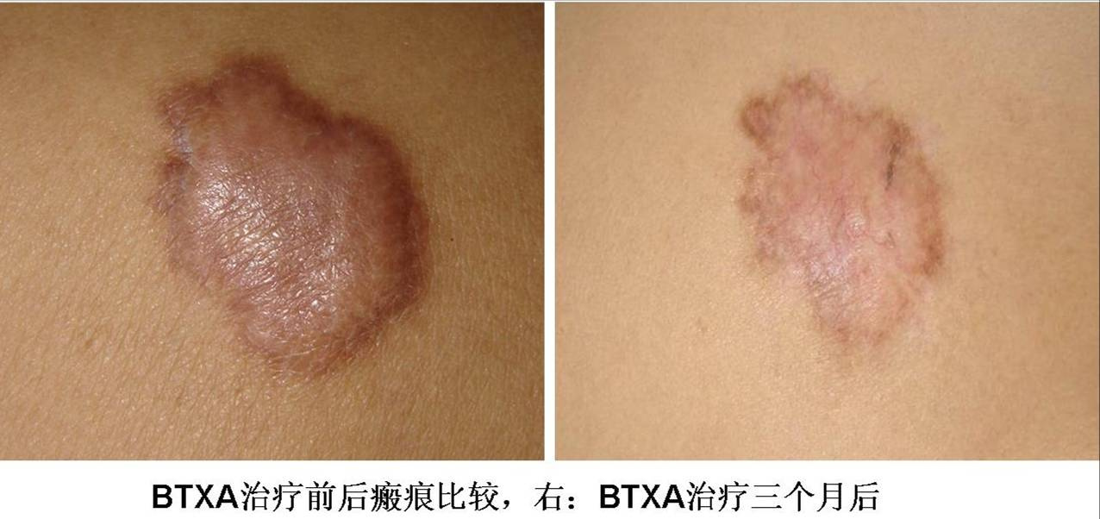

创新点：
1.本研究证实了TGF-ß₁能增加miR-21的表达量进而增强PSF增殖和迁移能力，并下调PSF凋亡百分比。同时证明了TGF-ß₁通过增加miR-21的表达量，下调FasL和PTEN表达，我们在国际上首次报道上述内容。
2.本研究证实BTXA不仅能够通过化学去神经作用抑制皮肤瘢痕周围的张力,而且可以调控PSF细胞周期并诱导PSF凋亡，我们在国际上最早报道上述内容。
3.本研究首次证实BTXA能够有效降低皮肤瘢痕中TGF-β1和CTGF因子的表达，这为利用BTXA治疗皮肤瘢痕提供了更为有力的佐证，我们国际上首次报道这一发现。
4.本研究阐明BTXA能够减少皮肤瘢痕VEGF的表达。BTXA通过抑制VEGF发挥作用,使瘢痕血管退化或新生血管受抑,加重组织缺氧使瘢痕胶原合成受阻,有望发现治疗瘢痕的新方法。
5.以上述理论依据为基础，应用BTXA局部注射治疗增生性瘢痕取得良好的临床效果，为本成果的临床转化奠定了坚实的基础。

五． 论文、论著目录
1.不超过10篇代表性论文、专著
序号 | 论文、专著  名称/刊名/作者 | 影响因子 | 年卷页码  年(卷):页码 | 发表年月 | 通讯作者/第一作者  (中文名) | SCI  他引次数 | 他引  总次数 | 是否国内完成
1 | Treatment of Hypertrophic Scars With Intralesional Botulinum Toxin Type A Injections:A Preliminary Report | 1.286 | 2009年33卷409-412页 | 2009-05 | 肖志波 | 23 | 25 | 是 | 1
2 | Effect of Botulinum Toxin Type A on Transforming Growth Factor beta 1 in Fibroblasts Derived from Hypertrophic Scar: A Preliminary Report | 1.286 | 2010年34卷424-427页 | 2010-08 | 肖志波 | 16 | 19 | 是 | 1
3 | miRNA Expression Profiles in Keloid Tissue and Corresponding Normal Skin Tissue | 1.286 | 2012年36卷193-201页 | 2012-02 | 肖志波 | 11 | 10 | 是 | 1
4 | Botulinum Toxin Type A Inhibits Connective Tissue Growth Factor Expression in Fibroblasts Derived From Hypertrophic Scar | 1.286 | 2011年35卷802-807 | 2011-10 | 肖志波 | 11 | 13 | 是 | 1
5 | Potential therapeutical effects of botulinum toxin type A in keloid management | 1.132 | 2008年71卷623-623页 | 2008-10 | 肖志波 | 8 | 9 | 是 | 1
6 | Effects of Botulinum Toxin Type A on Collagen Deposition in Hypertrophic Scars | 2.791 | 2012年17卷2169-2177页 | 2012-02 | 肖志波 | 8 | 10 | 是 | 1
7 | MicroRNA-21 Affects Proliferation and Apoptosis by Regulating Expression of PTEN in Human Keloid Fibroblasts | 3.374 | 2014年134卷561E-573E | 2014-10 | 肖志波 | 5 | 5 | 是 | 1
8 | Effects of Botulinum Toxin Type A on Expression of Genes in Keloid Fibroblasts | 1.841 | 2014年34卷154-159页 | 2014-01 | 肖志波 | 6 | 6 | 是 | 1
9 | Effect of Botulinum Toxin Type A on the Capsule Around a Subpectoral Implant for Breast Augmentation | 1.286 | 2009年33卷782-783页 | 2009-09 | 肖志波 | 3 | 3 | 是 | 1
10 | Botulinum toxin type A affects cell cycle distribution of fibrolasts derived from hypertrophic scar | 1.551 | 2008年61卷1128-1129页 | 2008-02-01 | 肖志波 | 3 | 3 | 是 | 1
主要完成人名单
序号 | 姓名 | 性别 | 年龄 | 文化程度 | 所学专业 | 技术  职称 | 工作单位 | 参加项目  起始时间 | 参加项目  终止时间 | 承担责任与分工
1 | 肖志波 | 男 | 43 | 博士 | 整形外科 | 教授 | 哈尔滨医科大学附属第二医院 | 2007.1 | 2012.12 | 全面规划与负责
2 | 王璟璐 | 女 | 43 | 硕士 | 放疗科 | 副教授 | 哈尔滨医科大学附属第二医院 | 2007.1 | 2012.12 | 负责分子生物学实验
3 | 刘莺 | 女 | 35 | 博士 | 整形外科 | 教授 | 哈尔滨医科大学附属第二医院 | 2007.1 | 2012.12 | 负责分子生物学实验
4 | 王晓雪 | 女 | 32 | 硕士 | 风湿免疫科 | 主治医师 | 哈尔滨医科大学附属第二医院 | 2008.1 | 2011.12 | 负责数据整理
5 | 滕雯 | 女 | 42 | 博士 | 整形外科 | 副教授 | 哈尔滨医科大学附属第二医院 | 2007.1 | 2012.12 | 负责动物实验
6 | 张英博 | 女 | 30 | 硕士 | 整形外科 | 主治医师 | 哈尔滨医科大学附属第二医院 | 2008.1 | 2011.12 | 负责论文攥写

